
МОСКОВСКИЙ ГОСУДАРСТВЕННЫЙ УНИВЕРСИТЕТ имени М.В. ЛОМОНОСОВА
ФАКУЛЬТЕТ ВЫЧИСЛИТЕЛЬНОЙ МАТЕМАТИКИ И КИБЕРНЕТИКИ
КАФЕДРА СИСТЕМНОГО ПРОГРАММИРОВАНИЯ

Дипломная работа

Генерация моделей на унифицированном языке моделирования по описаниям предметных областей и задач планирования

Исполнитель:
студент 527 группы Елисеев Владислав

Научный руководитель:
к.ф.-м.н. Малышко Виктор Васильевич

Москва
2014
top=2cm, bottom=2cm, left=2cm, right=2cm
1
Оглавление

Раздел

Аннотация
Дипломная работа посвящена разработке средства, осуществляющего трансляцию описаний предметных областей и задач планирования на языке PDDL в модели языка UML. Разработанное программное средство осуществляет трансляцию в формат XMI, который является стандартом обмена UML-моделями. Полученные модели в виде файлов XMI позднее могут быть открыты и обработаны в различных приложениях, например, Eclipse Papyrus.
Раздел

Введение
Одна из задач в области искусственного интеллекта — задача планирования. Планированием называется процесс выработки последовательности действий, позволяющей достичь цели [1]. Задача планирования часто возникает у агентов, которым нужно найти последовательность действий, выполнив которые он достигнет некоторой своей цели. Агентом можно назвать все, что воспринимает свою среду с помощью некоторых датчиков и воздействует на нее с помощью некоторых механизмов. Примерами использования планирования может служить следующее: планирование управлением механическими приводами робота-мусоросборника, планирование распределения транспортных средств для перевозок различных видов топлива и сырья на нефтеперерабатывающем заводе.
Контекст задачи планирования, модель мира, в котором возникает задача, называется предметной областью.
В 1971 году для представления знаний о предметных областях был разработан формальный текстовый язык STRIPS [2] (STanford Research Institute Problem Solver). В этом языке выделяются три основных понятия — состояние среды (мира), действие (механизмы воздействия на среду), цель (утверждение о целевом состоянии мира). Состояния задаются в виде некоторого набора фактов об объектах и отношениях между ними, которые считаются истинными в этом состоянии. Действия задаются с использованием набора ограничений на состояние (предусловие), и набора положительных и отрицательных фактов (эффекты). Предусловие должно выполняться для того, чтобы применение действия было допустимым в данном состоянии. Эффект задает то, как меняется состояние при применении действия — положительные факты добавляются к состоянию, отрицательные — удаляются. Цель, или целевое состояние, задается как набор ограничений, которые должны быть удовлетворены в данном состоянии. Также в STRIPS вводится гипотеза замкнутости мира (CWA, Closed World Assumption), которая означает, что факты, не перечисленные в описании состояния, считаются ложными.
В 1987 году был предложен язык ADL (Action Description Language, язык описания действий) похожий на STRIPS, но включающий в себя еще несколько особенностей, из которых можно отметить следующие:
• предположение об открытом мире - факты, не перечисленные в состоянии, считаются неизвестными;
• возможность использования кванторов и дизъюнктов для задания цели;
• возможность использования условных эффектов;
• наличие встроенного предиката равенства для сравнения объектов;
• возможность типизации переменных;
• и т.д.
В 1988 году появился язык PDDL[3] (Planning Domain Definition Language, язык описания предметных областей и задач планирования) как попытка стандартизации существующих на тот момент языков описания предметных областей и задач планирования. Также это сделало возможным создание IPC — International Planing Competition — международных соревнований по созданию планировщиков. На данный момент PDDL стал стандартом де-факто для описания знаний систем планирования.
В настоящее время большую популярность приобретают графические представления, основанные на объектных спецификациях. В нашем случае, графическое представление знаний может быть более удобным для использования людьми, нежели текстовое представление. Для графического моделирования и удовлетворения нужд программной индустрии был разработан язык UML[4] (Unified Modeling Language, унифицированный язык моделирования), но его возможности оказались шире, поэтому он используется и в других областях. Например, его можно использовать для представления знаний систем планирования в виде UML-моделей. Для задания дополнительных ограничений на UML-модели может быть использован язык OCL[11]. Для создания UML-моделей существует множество редакторов, что делает возможность задания знаний среды и задачи планирования в графическом представлении более привлекательной.
Применение объектных спецификаций для задания знаний систем планирования является актуальной темой для исследований. По этой теме на международной конференции ICAPS (International Conference on Automated Planning and Scheduling) было представлено несколько докладов [5, 6]. Поэтому в данной работе исследуется такая задача из области планирования, как преобразование представлений знаний систем планирования.
Раздел 2

Постановка задачи
Из-за наличия разных представлений одних и тех же знаний наряду с проблемой соответствия этих представлений друг другу встает задача преобразования одних представлений в другие.
В данной дипломной работе предполагается создать программное средство, которое будет автоматизировать преобразование представлений знаний систем планирования из текстового (PDDL-представления) в графическое (в виде UML-моделей). Получение UML-представления может быть полезно, так как:
• UML-модели более наглядны, составлять UML базы знаний могут эксперты, не знакомые с PDDL;
• UML-модель может быть отредактирована в UML-редакторе, и при необходимости её можно транслировать в другие языки (Java, PDDL, и др.);
• существуют средства валидации и исполнения UML-моделей для проверки корректности знаний[7];
• существуют средства трансформации моделей, с помощью которых можно из UML-модели предметной области получить описания задач для этой предметной области.
Пусть  — знания системы планирования, 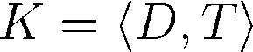, где  — знания о предметной области, 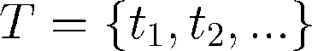 — условия задач для данной предметной области. Знания о предметной области в свою очередь могут быть представлены в виде , где 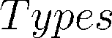 — знания о типах объектов предметной области, 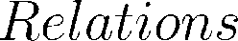 — знания о типах отношений между объектами,  — знания о действиях 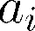. Действие представляется в виде и состоит из знаний о типах параметров, знаний о предусловии действия и эффекте от его применения. Типы параметров — упорядоченная последовательность типов . Действие применимо в том и только том состоянии для которого , где  — пространство всех состояний, 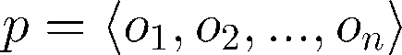 — фактические параметры действия с соответствующими типами. Эффект действия фактически задает новое состояние: 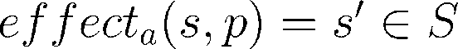. Задачи представляются в виде 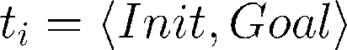, где 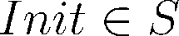 — начальное состояние,  — ограничения на целевое состояние, отображение состояний в булево множество . Любое состояние  представляется знаниями об объектах (экземплярах типа) и об отношениях между ними (экземпляры отношений), что иначе называется конфигурацией объектов и отношений, т.е. , 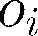 — экземпляр типа из , 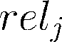 — экземпляр отношения из .
Знания в PDDL-представлении задаются следующим образом. , где  — описания типов,  — описания отношений в виде предикатов,  — описания параметров действий, их предусловий и эффектов. Задачи описываются перечислением объектов с их типами, уточнением отношений между объектами. Все это можно увидеть в листинге 2, приведенном ниже.
[Sorry. Ignored \begin{mdframed} ... \end{mdframed}]

Листинг .. Предметная область для задачи обедающих философов
Знания в UML-представлении можно задать следующим образом в виде модели UML. , где 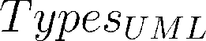 — UML-классы, соответствующие PDDL-типам,  — UML-ассоциации между классами, соответствующие n-арным (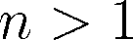) отношениям между типами в PDDL,  — атрибуты классов, соответствующие унарным предикатам PDDL,  — описания параметров действий, их предусловий и эффектов. и могут быть промоделированы с использованием диаграмм классов. могут быть заданы, например, при помощи OCL. Задачи описываются с помощью объектов с указанием их типов, значений атрибутов и экземпляров ассоциаций. Задачи могут быть промоделированы с использованием диаграмм объектов. Состояние в UML может быть представлено как , где 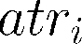 — экземпляры атрибутов.
В ходе работы создаваемого средства к представлению будет применяться ряд преобразований. За основу этих преобразований предполагается взять предложенное в работе [10] преобразование UML-моделей в PDDL. Семантика знаний при преобразовании представлений должна сохраняться.
Вышесказанное можно формализовать следующим образом. Пусть  — описываемое преобразование, ,  — знания в исходном (текстовом PDDL-представлении),  — база знаний в целевом представлении (в виде UML-модели). Преобразование можно представить в виде композиции преобразований 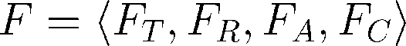, где — преобразование типов, — преобразование отношений, — преобразование действий, 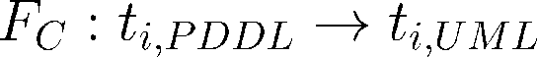 — преобразование задач. Преобразования должны обладать следующими свойствами:
1. В отображении типов (Рис. 1)  любому PDDL-типу должен соответствовать UML-класс, причем, разным типам должны соответствовать разные классы. Если типы связаны отношением тип-подтип, то в UML между ними должна быть связь обобщения:
;
;
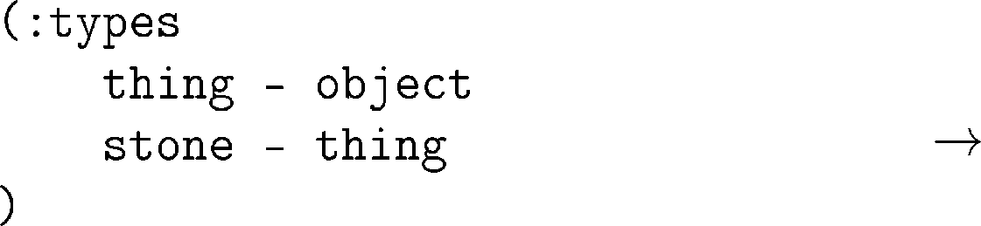
Рисунок 1: Пример преобразования типов
2. В отображении отношений (Рис. 2)  любому PDDL-предикату соответствует ассоциация UML либо атрибут UML-класса. Причем, если предикат унарный, то он отображается в атрибут, иначе в ассоциацию; также разным предикатам соответствуют разные ассоциации/атрибуты:
;
;

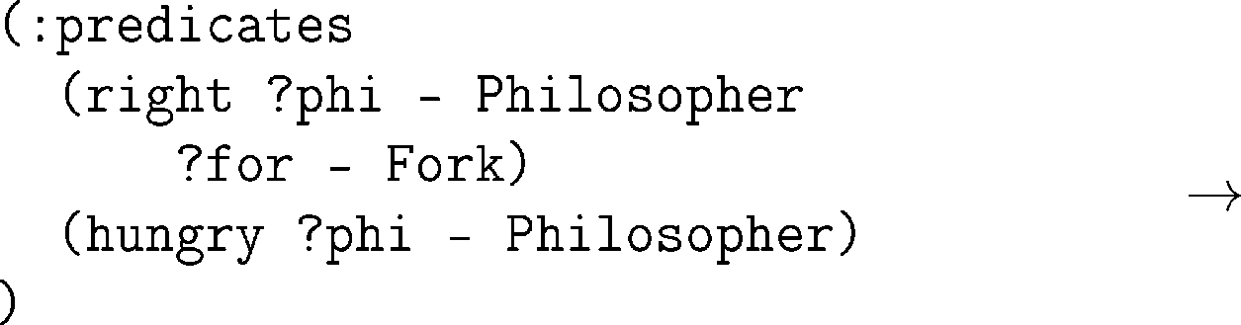
Рисунок 2: Пример преобразования отношений
3. Введем вспомогательное отображение объектов в соответствующие типы , отображение экземпляров отношений в соответствующие типы отношений , отображение экземпляров атрибутов в соответствующие атрибуты , и отображение состояний 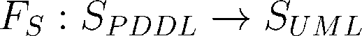, для корректного определения которого потребуем выполнения следующих свойств:
;
;
Тогда отображение задач (Рис. 3)  должно обладать следующим свойством корректности относительно отображения  :
;

Рисунок 3: Пример преобразования состояний
4. Отображение действий  должно удовлетворять следующим требованиям:
;
;
;
, и
;
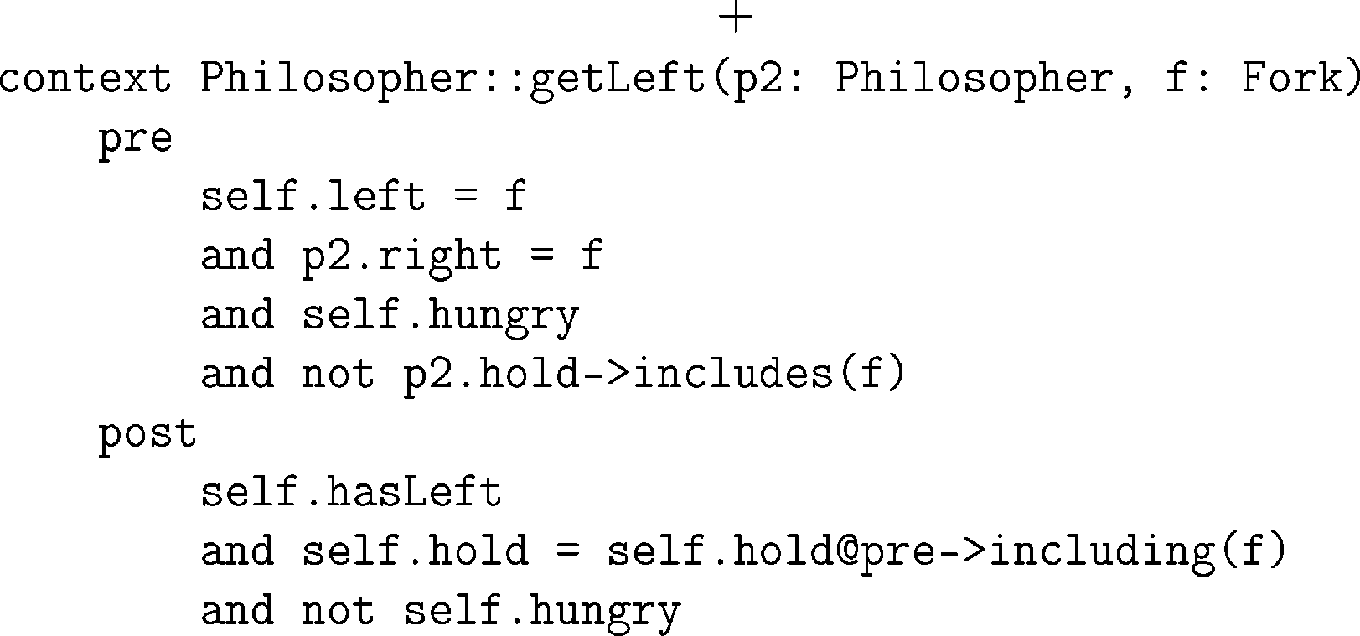
Рисунок 4: Один из вариантов преобразования действий с ограничениями на OCL на примере 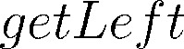
5. Планом, решающим задачу 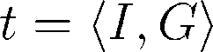 называется последовательность
,
такая, что и  где  — множество планов, решающих задачу .
Введем вспомогательное отображение планов :
Преобразование должно обладать свойством сохранения планов:
Данное преобразование довольно легко формализовать и реализовать для PDDL-описаний, использующих только подмножество STRIPS. Какие возможности PDDL за пределами STRIPS может поддержать разрабатываемое средство, каким образом их представлять в UML-моделях — это все еще является открытым вопросом и темой для исследований. Сложности могут возникнуть, например, в необходимости задания ограничений на целевое состояние с использованием кванторов, что невозможно сделать только лишь с помощью диаграмм объектов. Другой сложностью может быть трансляция длительных действий PDDL, например, во временные диаграммы UML. Существенной подзадачей является также преобразование предусловий и эффектов операций из PDDL в OCL. На рис. 5 показано место разрабатываемого средства в среде инженерии знаний системы планирования.

Рисунок 5: Разрабатываемое средство и его место в среде инженерии знаний систем планирования
Раздел 3

Обзор существующих инструментов
Рассмотрим существующие системы и средства, так или иначе связанные с задачей планирования или использующие UML.

1 Интерфейс интегрированных программных инструментов для моделирования предметных областей (itSIMPLE)
Одной из сред поддержки процессов, связанных с планированием, является среда itSIMPLE [12] (Integrated Tools Software Interface for Modeling PLanning Environments). В ней предложено использовать UML-модели со специальной семантикой некоторых элементов. Описанные модели можно автоматически транслировать на PDDL, а затем подать на вход планировщикам. Полученный план затем можно визуализировать внутри среды. Под визуализацией понимается отображение в виде диаграмм объектов последовательных состояний, через которые проходит система. Так или иначе, средство решает обратную задачу, а не задачу, поставленную в данной работе.
На Рис. 1 показано описание классов предметной области "Обедающие философы". С помощью диаграмм состояний в itSIMPLE можно описать, в каких состояниях может находиться объект и как осуществляются переходы между ними. Описания переходов не совсем соответствуют спецификации UML, в частности, переходы показаны как методы с параметрами. Тем не менее у переходов существуют охранные условия (предусловия) и действия (эффекты), которые задаются на языке OCL. На Рис. 2 показана диаграмма состояний.

Рисунок 1: Диаграмма классов предметной области в itSIMPLE

Рисунок 2: Диаграмма состояний объектов в itSIMPLE
Основная информация о предусловиях и эффектах действий задается на диаграмме классов, другая часть может задаваться на диаграммах состояний, в качестве инвариантов состояний и охранных условий.
Кроме того, что использование элементов UML в itSIMPLE не соответствует спецификации, а семантика некоторых элементов неясна или неоднозначна, к существенным недостаткам данного инструмента можно отнести то, что в нём не поддерживается обмен UML-моделями с другими средствами, вся информация сохраняется во внутреннем представлении. Это делает невозможным использование в itSIMPLE моделей, созданных в других средствах, работающих с UML, и наоборот – модели, созданные в itSIMPLE, нельзя редактировать с помощью других инструментов и нельзя подавать на вход другим средствам, предоставляющим возможности валидации, трансформации, трансляции моделей на другие языки.

2 Графический интерфейс для планирования с объектами (GIPO)
В 2005 году создавалась GIPO — экспериментальная исследовательская среда для инженерии знаний о предметных областях и задачах планирования [8], использовавшаяся в основном для целей обучения. Основным элементом GIPO является внутреннее представление предметных областей, центром которого являются объекты. С этим представлением работают остальные элементы инструмента: редакторы, чекеры, валидаторы, внутренние планировщики, аниматоры и т.д. Для того, чтобы GIPO можно было использовать как общее средство моделирования, был реализован транслятор из внутреннего представления  в PDDL.
Среди возможностей инструмента можно так же назвать поддержку классического планирования, HTN (иерархические сети задач) планирования, поддержку длительных действий, возможности статического анализа и динамического тестирования плана. К сожалению, разработчиками была предложена своя графическая нотация, не имеющая никакого отношения к UML. Следовательно, не может идти и речи о совместимости модели GIPO с UML инструментами.
Ныне проект не развивается.

3 Инструмент обратной инженерии MoDisco (Model Discovery)
Инструмент представляет собой реализацию концепции MDRE — обратной инженерии, управляемой моделями [9].
На Рис. 3 показан общий вид работы средства.

Рисунок 3: Схема работы средства MoDisco
Инструмент позволяет создавать модели различных систем, используя так называемые “исследователи” (Discoverers). В качестве исследуемой системы может выступать и реальная работающая система, например, файловая система одной конкретно взятой машины, или целая сеть машин, и тогда её модель может наглядно показать нам её конфигурацию.
Каждая реальная система описывается метамоделью этой системы, которая описывает устройство целого класса систем (т.е. модель системы — это экземпляр её метамодели). Для того, чтобы MoDisco могло работать с конкретным классом систем, должен быть реализован соответствующий “исследователь” и метамодель системы.
После обработки системы “исследователем”, которая, вообще говоря, может проводиться неоднократно с целью уточнения системы или получения другого представления (viewpoint) системы, получаются модели системы. Эти модели впоследствии приводятся в соответствие с KDM, которая является ядром MoDisco. В дальнейшем с этими моделями могут проводиться различные действия: они могут быть изменены, пересмотрены, улучшены и т.д. В конечном счете к моделям могут быть применены M2M/M2T трансформации для получения новых артефактов, изменения существующей системы, создания другого представления системы и т.п.
На данный момент “исследователи” существуют в основном только для Java-кода, JAR-архивов, некоторых реляционных баз данных, т.е. для предметных областей и задач планирования (в т.ч. PDDL) они отсутствуют. Кроме того, MoDisco находится в стадии ранней разработки, по нему мало документации и в большинстве своем она не очень понятна.

4 Решение задач инженерии знаний средствами объектно-ориентированной инженерии программного обеспечения
В статье [10] предлагается использовать стандартную нотацию UML и язык объектных ограничений OCL для описания предметных областей и задач планирования.
В рамках статьи было предложено задавать описания предметных областей в виде диаграмм классов UML, а пред- и постусловия — в виде ограничений на OCL, начальные условия — в виде диаграмм объектов, а цели — в виде выражений языка OCL.
Также, был предложен способ перевода такой нотации в PDDL-описания для планировщика. А сам генератор был реализован на основе программного средства Acceleo, реализующего стандарт MOFM2T[13].

5 Заключение
Подавляющее большинство инструментов, реализующих преобразование каких-либо текстовых данных в UML-модели, существует для работы с языками программирования, как правило, объектно-ориентированными, а не с языками представления знаний. Поэтому, использование этих инструментов для решения поставленной задачи невозможно.
Были рассмотрены различные инструменты, так или иначе затрагивающие UML и область планирования. Ни одно из них на данный момент не способно транслировать PDDL-описания предметных областей и задач планирования в UML-модели.
Раздел 4

Построение решения задачи
Готовых средств, решающих задачу, поставленную в данной дипломной работе, нет, поэтому оправдано создание собственного средства.
За основу разрабатываемой нотации на основе UML было решено взять нотацию, предложенную в статье [10], и, если необходимо, дополнить её новыми элементами UML или предложить новый способ представления элементов PDDL. Данная нотация задает отображение UML-модели, размеченной стереотипами области планирования, в элементы PDDL. Это отображение использует не все возможности PDDL, поэтому для некоторых элементов PDDL обратное отображение пока не определено. Кроме того, для некоторых элементов, для которых ясно, как их представлять в UML, может быть не все так просто в связи с недостатком информации о предметной области.
Нам нужно исследовать обратное отображение.

1 Трансляция элементов PDDL
Разберем подробнее, как транслируются различные части PDDL описаний и с какими трудностями можно при этом столкнуться.

Трансляция описания предметной области
В самом начале любого описания предметной области на PDDL находится название предметной области. Оно транслируется в UML-модель с соответствующим именем, как показано на рис. 1
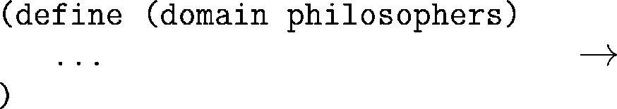
Рисунок 1: Трансляция начала описания ПО
Каждый PDDL-тип транслируется в UML-класс, как было показано на рисунке 1. Чтобы была возможность извлечь типы из описания предметной области, она должна содержать соответствующую информацию, и в секции требований (:requirements) должно быть указано :typing. Если информации о типах в описании нет, то высказывать какие-либо предположения о типах объектов и аргументов действий невозможно. В этом случе, все они будут типа object, базового для PDDL и все они будут транслироваться в UML-класс Object (рис. 2).
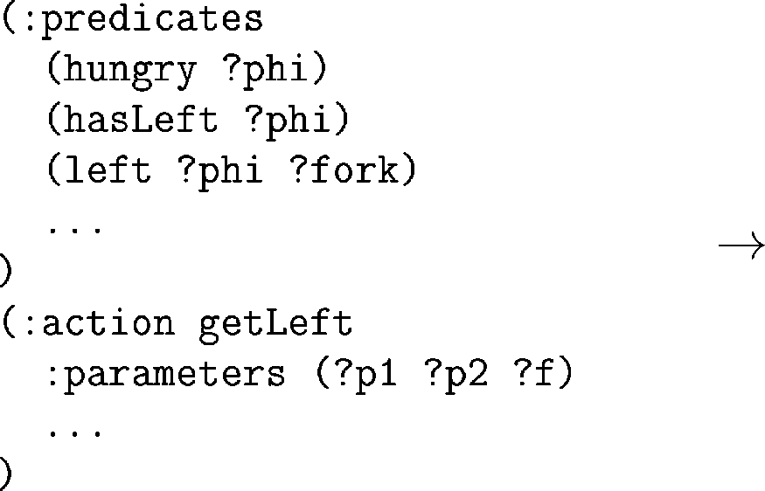
Рисунок 2: Трансляция в случае отсутствия информации о типах
Флюенты PDDL транслируются в зависимости от количества аргументов, которые они принимают на вход.
Если аргументов нет — то это глобальная переменная (переменная среды), и её можно транслировать в статический атрибут некоторого абстрактного класса, не имеющего прямого отношения к классам предметной области. Этот класс содержит параметры среды.
Если аргумент один: 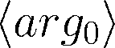 — флюенту можно транслировать в атрибут класса-образа 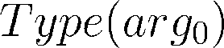.
Если аргументов несколько: 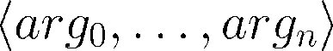 — то флюента транслируется в метод класса-образа с соответствующими аргументами . Сказанное выше показано на рисунке 3. В описании ПО должно быть указано требование :fluents, флюенты могут быть числовыми и объектными, т.е. возвращающими объект.
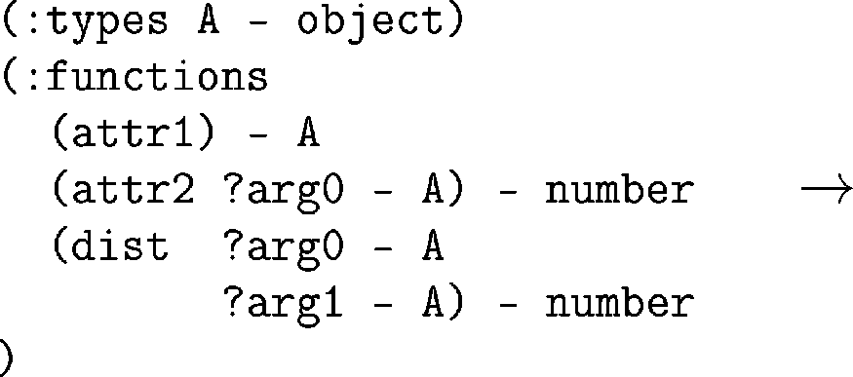
Рисунок 3: Трансляция флюент
Трансляция предикатов тоже зависит от количества аргументов.
Если аргументов нет — предикат транслируется в булев атрибут класса с параметрами среды.
Если аргумент один: — предикат транслируется в булев атрибут класса, соответствующего типу .
Если аргументов несколько: 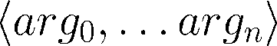 — предикат транслируется в ассоциацию. Ассоциация будет бинарной, если аргументов два, и n-арной, если аргументов больше, чем два. К сожалению, PDDL-описание не содержит достаточно информации для восстановления кратностей концов ассоциации: без предположений о связях между объектами мы не можем ограничивать мощность ассоциации и обязаны транслировать предикат в ассоциацию с концами максимальной мощности [*] (рис. 4).
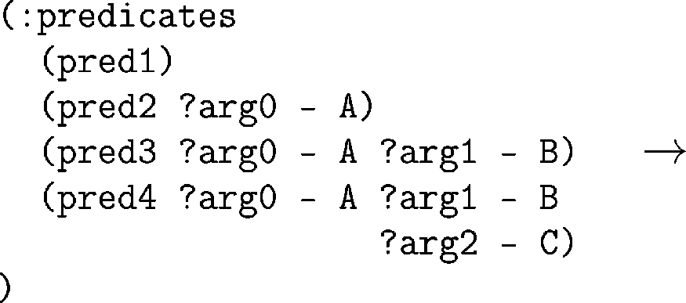
Рисунок 4: Трансляция предикатов без ограничений
С точки зрения инструментов, которые будут работать с конечной моделью в автоматическом режиме, данный нюанс не должен представлять каких-либо проблем. Как мы увидим в секции 2, получаемые формулы на языке OCL для ассоциаций с максимальными мощностями [*] выглядят очень громоздко, и, вероятно, пользователю-человеку будет довольно сложно разобраться в них и модифицировать при желании. Если бы удалось на одном из концов ассоциации установить мощность “не более, чем один” [0..1], то это значительно сократило бы трудоёмкость получаемых формул и увеличило бы их читаемость.
Поэтому, имеет смысл определить кратности ассоциаций более точно. В этом может помочь только новая информация: не представленная явно в описании предметной области и задач планирования, но неявно в ней присутствующая, или пришедшая извне, например, от пользователя.
Во многих предметных областях и задачах существуют неявные ограничения на мощности концов, которые связаны прежде всего с требованиями/изменениями унарных предикатов в действиях. Этим изменениям сопутствуют изменения бинарных предикатов. Таким образом, если при анализе действий удастся выявить пары действий, которые по унарному предикату в предусловии взаимно исключают друг друга и одновременно с этим изменяют один и тот же бинарный предикат, то можно с большой уверенностью предположить, что этот бинарный предикат имеет ограниченную мощность.
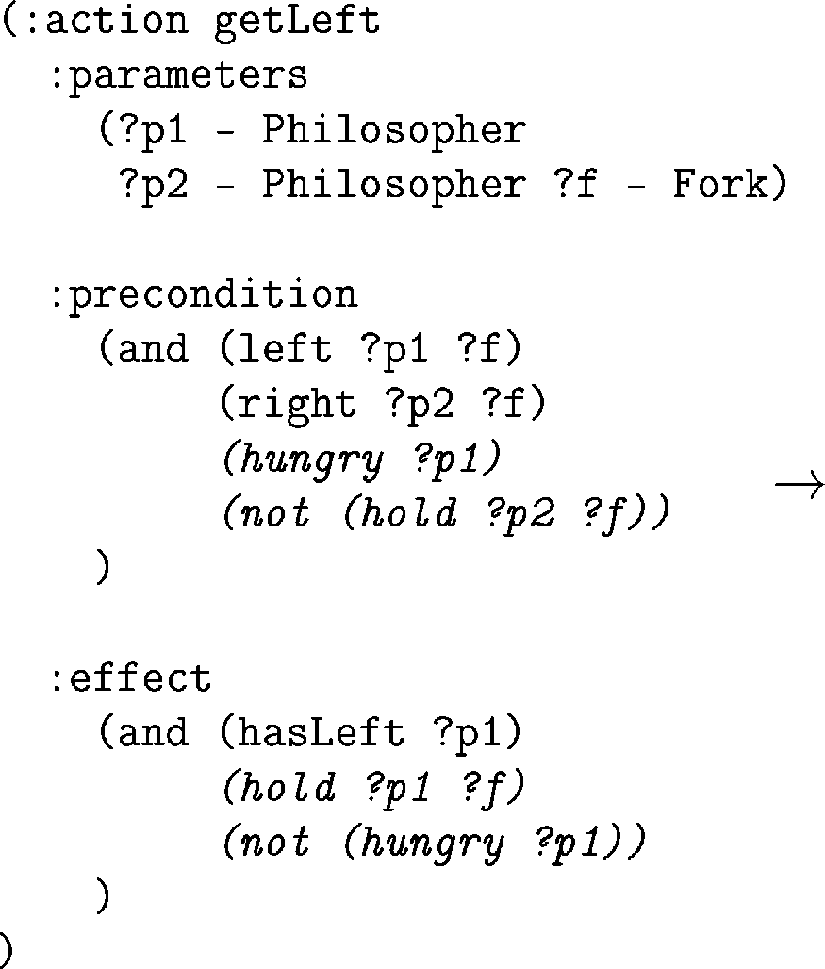
Рисунок 5: Восстановление кратности из описания действия [0..1]
Более формально это можно описать следующим образом. Предположим, что действие 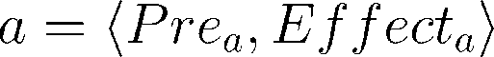 описано в типичном для STRIPS стиле, т.е.:
,
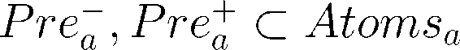,
,
,

где 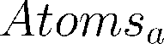 — множество всех фактов обо всех объектах, доступных для использования в действии . 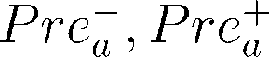 представляют собой ограничение на состояние: одни факты должны быть истины (присутствуют в состоянии), а другие — точно ложны (отсутствуют в состоянии), или, что тоже самое, истинны отрицания этих атомов. Истинность фактов, которые не упоминаются, не имеет значения. 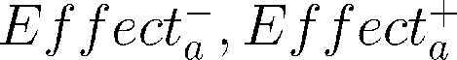 — это факты, которые удаляются и добавляются к состоянию после применения действия, соответственно. Если 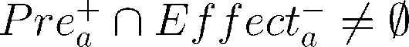 или 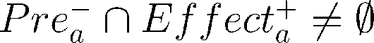, что эквивалентно и при этом содержит факт об унарном предикате, то анализируем действие дальше. Надо рассмотреть факты о предикатах, которые затрагивают один и тот же объект, если такие факты существуют, то можно сделать предположение о кратностях противоположных концов. Рассмотрим сказанное выше на примере действия getLeft из предметной области “Обедающие философы”(рис. 5).
У данного действия в предусловии проверяется предикат hungry, а в эффекте этот же предикат удаляется. Посмотрим, какие изменения сопутствуют изменению этого предиката. Одновременно с ним меняется предикат hold с неизменным вторым вторым аргументом ? f. Можно предположить, что противоположный конец philosopher соответствующей ассоциации имеет кратность не более 1.
Рисунок 6: Восстановление кратности из задачи планирования
Кроме такого анализа действий можно предложить анализировать задачи для предметной области. Если набор задач будет достаточно хорошим, то на основании того, какие в задачах даются начальные условия, можно выдвинуть предположения о мощностях ассоциаций.
В задаче, представленной на рис. 2, для все той же предметной области видно, что каждый философ имеет не более одной вилки справа и не более одной вилки слева от него (на самом деле, в точности одну), поэтому можно предположить соответствующую кратность у ассоциаций left и right, как показано на рисунке 6.
Разрабатываемый инструмент может предлагать пользователю в интерактивном режиме утверждать или отвергать данные предположения. Если предположение утверждено — то учесть его при трансляции ассоциаций и выражений. Если предположение отвергнуто — то можно выдвинуть другое предположение (например, более слабое), а если предположений не осталось — оставить неограниченную мощность у ассоциации.
Вернемся теперь к трансляции элементов PDDL. У действий есть предусловия и эффекты, они могут быть представлены на языке OCL. Действия транслируются в UML-операции (Operation). Согласно стандарту UML к операции можно прикреплять пред- и постусловия, представленные ограничениями (Constraint). Значением ограничения в данном случае будет спецификация типа LiteralString, содержащая соответствующее OCL-выражение. На диаграмме классов это может быть изображено в качестве узла-ограничения.
Рассмотрим теперь как транслируются описания задач. У задачи есть название и указание на предметную область, к которой она относится. Задача транслируется как отдельная модель с соответствующим названием. Указание на предметную область транслируется как связь PackageImport между моделями (рис. 7).
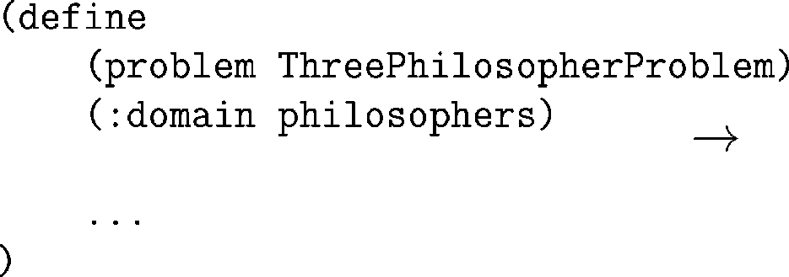
Рисунок 7: Трансляция заголовка задачи
Затем, в описании перечисляются объекты, которые участвуют в задаче:
[Sorry. Ignored \begin{mdframed} ... \end{mdframed}]
Это описание не несет большой информационной нагрузки, его можно транслировать, а можно не транслировать. Так как в модель позднее будет помещено ограничение на конечное состояние, в котором будут использоваться эти объекты, то, чтобы было понятно, о каких объектах идет речь, их перечисление можно транслировать как экземпляры классов (InstanceSpecification), например, в корень модели задачи.
Задача в простом случае представляется как 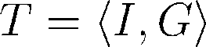, где — начальное состояние, представленное как набор фактов (положительных), не перечисленные факты считаются ложными;  — логическая формула, вычисляющаяся на состояниях, 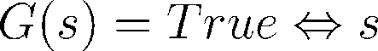 — целевое состояние. Описание начального состояния, которому соответствует диаграмма, изображенная на рис. 2, приведено ниже:
[Sorry. Ignored \begin{mdframed} ... \end{mdframed}]
Это описание транслируется в пакет с именем Init в модели задачи. В этом пакете создаются экземпляры классов и экземпляры ассоциаций, затем к ним крепятся слоты (Slot), в которые помещаются значения (Value), представляющие собой спецификацию нужного типа: LiteralInteger в случае числовой флюенты, InstanceValue в случае объектной флюенты и для экземпляров ассоциаций, LiteralBoolean в случае унарного предиката.
Ограничение на конечное состояние транслируется в OCL-выражение. В корень модели помещается UML-ограничение (Constraint), значением которого устанавливается спецификация типа LiteralString, содержащая соответствующее выражение на языке OCL. Описание ограничения для задачи ThreePhilosopherProblem выглядит следующим образом:
[Sorry. Ignored \begin{mdframed} ... \end{mdframed}]

2 Трансляция описаний действий и задач
Предусловия и эффекты действий, а так же ограничения на конечное состояние задачи планирования описываются с помощью PDDL-выражений. В UML-моделях принято записывать ограничения на языке OCL — языке объектных ограничений. Основные выражения PDDL можно транслировать согласно следующей таблице:

PDDL-выражение | OCL-выражение
(and expr1 ... exprN) | expr1 and expr2 and ... and exprN
(or expr1 ... exprN) | expr1 or expr2 or ... or expr

Раздел 5

Практическая часть

1 Выбор окружения и инструментов

2 Архитектура решения

3 Пример работы средства

4 Набор предметных областей и задач планирования для проверки разработанного инструмента
Для тестирования средства были выбраны несколько предметных областей и задач. Они различаются используемыми возможностями языка. PDDL-представления примеров можно найти в приложениях к работе.
Раздел

Заключение
Основные результаты работы состоят в следующем:
Рассмотрен способ представления знаний о предметных областях и задачах планирования с использованием моделей UML. Составлен набор правил преобразования PDDL-описаний в UML-спецификации. Правила обеспечивают выполнение свойств отображений всех составляющих представления, требуемых для сохранения исходной семантики.
Разработан инструмент, осуществляющий трансляцию PDDL-представления знаний о предметных областях и задачах планирования в UML-представление на основе предложенного набора правил. В результате работы инструмента получаются UML-модели в формате XMI соответствующие метамодели UML и стандарту передачи UML посредством XMI. Полученные модели могут быть открыты и изменены в таком UML редакторе как Eclipse Papyrus UML. В своей работе инструмент использует библиотеку PDDL4J для разбора PDDL-описаний и библиотеку Eclipse UML2 для работы с UML моделями.
Ссылки
[1] Рассел С., Норвиг П. Искусственный интеллект: современный подход, 2-е изд. М. : Вильямс, 2006. 1408 с.
[2] Fikes R., Nilsson N. STRIPS: a new approach to the application of theorem proving to problem solving // Artificial Intelligence. 1971. 2. P. 189-208.
[3] Gerevini, A., Long, D. Plan constraints and preferences in PDDL3. Technical Report, Univ. Brescia, Italy, 2005. 12p.
[4] Рамбо Дж., Блаха М. UML 2.0. Объектно-ориентированное моделирование и разработка, 2-е изд. СПб. : Питер, 2007
[5] Vaquero T.S., Silva J.R., Beck J.C. A Brief Review of Tools and Methods for Knowledge Engineering for Planning and Scheduling. // Proceedings of the Knowledge Engineering for Planning and Scheduling (KEPS) workshop. The 21th International Conference on Automated Planning and Scheduling (ICAPS 2011). Freiburg. Germany. 2011
[6] Vaquero T.S., Costa C., Tonidandel F., Igreja H., Silva J.R., Beck J.C. Planning and Scheduling Ship Operations on Petroleum Ports and Platforms. // Proceedings of the ICAPS 2012 Workshop on Scheduling and Planning Applications (SPARK). 2012. pp. 8-16.
[7] Gogolla M., Büttner F., Richter M.. USE: A UML-Based Specification Environment for Validating UML and OCL. Science of Computer Programming, 69:27-34, 2007.
[8] Simpson R.M.. GIPO Graphical Interface for Planning with Objects. The University of Huddersfield
[9] Bruneliere H., Cabot J., Dupe G., Madiot F.. MoDisco: a Model Driven Reverse Engineering Framework. Information and Software Technology, 2014.
[10] Малышко В. В., Манжосов А. Н. Решение задач инженерии знаний средствами объектно-ориентированной инженерии программного обеспечения. // Программные системы и инструменты. Тематический сборник No 13. М.: Изд-во факультета ВМиК МГУ, 2012. С. 44-54.
[11] Warmer, Kleppe. The Object Constraint Language: Getting Your Models Ready for MDA, Second Edition. Addison-Wesley, 2003.
[12] Vaquero T. S., Tonaco R. et al. itSIMPLE4.0: Enhancing the Modeling Experience of Planning Problems. Proceedings of the ICAPS 2012 System Demonstration, São Paulo : s.n., 2012. pp. 11-14.
[13] Object Management Group MOF Model to Text Transformation Language, v 1.0 2008 (http://www.omg.org/spec/MOFM2T/1.0/PDF)
[14] Terence Parr. The Definitive ANTLR 4 Reference, 2013. 328p.

— Object Centered Language
MDRE — Model Driven Reverse Engineering
KDM — Knowledge Discovery Metamodel
OCL — Object Constraint Language

